Утверждаю:
заведующая МДОУ «Детский сад
комбинированного вида №113»
___________/Середа И.А./

ОТКРЫТОЕ ЗАНЯТИЕ
ПО ЭКОЛОГИЧЕСКОМУ ВОСПИТАНИЮ
В ПОДГОТОВИТЕЛЬНОЙ ГРУППЕ

Тема
«Прогулка в зимний лес»

КУЛИКОВА
ЛАРИСА
АЛЕКСАНДРОВНА
ВОСПИТАТЕЛЬ
МДОУ «Детский сад
комбинированного вида № 113»
Заводского района г. Саратов

Программное содержание. Уточнить и обобщить представления детей о приспособленности диких животных и птиц леса к зиме (звери запасают еду, меняют окраску и шерстяной покров, впадают в спячку, переходят на другой корм, в холод активно двигаются, приближаются к жилью человека). Учить узнавать следы животных. Дать представления о жизни животного мира Австралии. Учить устанавливать причинно-следственные связи в том, что внешний вид животного и особенность его жизнедеятельности зависит от среды обитания, высказывать собственные суждения. Активизировать словарь: подшерсток, сумчатая летяга, сумчатый волк. Воспитывать у детей интерес к жизни животных, желание помочь животным в зимний период. Формировать умение правильно вести себя в природном окружении. Предварительная работа. Беседы с детьми о том, как живут дикие животные леса зимой. Подбор иллюстраций и познавательного материала о жизни животных Австралии. Изготовление ширмы с изображением зимнего леса, масок птиц. Чтение художественной и познавательной литературы о животных леса и Австралии. Заучивание с детьми стихов, загадок, пословиц о животных.

Ход занятия.
Воспитатель. Снег на полях,
Лед на реках,
Вьюга гуляет.
Когда это бывает?
Дети. Зимой.
Воспитатель. Какой сейчас зимний месяц идет? (февраль). Февраль – последний месяц зимы. В феврале день становится длиннее, начинает пригревать солнце. Часто идут метели, вьюги, по земле бегут поземки.
Раздается стук в дверь. Входит ребенок в маске «попугая какаду»
Воспитатель. Ребята, к нам в гости прилетел попугай какаду. Он сейчас нам расскажет, откуда он к нам прибыл.
Попугай. Я попугай какаду, живу в тропических лесах Австралии. Видите перья у меня все белые, только хохолок на голове желтый. Я знаю, у вас сейчас идет зима, все покрыто белым снегом: деревья, земля, реки. И еще я слышал, что у некоторых зверей шерстка становится белой как снег. Вот я и решил: раз я белый, то могу жить у вас зимой. У нас в Австралии никогда не бывает зимой белого пушистого снега. Мы, животные Австралии, не знаем, как звери у вас в лесу приспосабливаются к зиме с морозами и метелями. Куда они прячутся от холода? Где находят себе корм?
Воспитатель. Ребята, давайте с вами посмотрим на карте, где находится Австралия. Видите, какой большой путь пролетел попугай, чтобы узнать, как зимуют звери в нашем лесу. А что, если сейчас мы с вами отправимся в зимний лес, и пригласим с собой попугая. Чтобы нам не заблудиться, поможет нам в нашей прогулке старичок-лесовичок, друг всех зверей.
Появляется ребенок в костюме старичка-лесовичка.
Старичок-лесовичок. Ребята, здравствуйте!
Я – старик, лесовик,
Я – в лесу охранник,
Грибам и ягодам начальник.
Чтобы в лес ко мне зайти,
Надо ключ к нему найти.
Лес – это большой дом, где живут в дружбе и согласии звери и птицы. А вы, ребята, кем будете, когда придете в лес? (Гостями.) А вы знаете, как надо общаться с зимним лесом?
Воспитатель. Ребята, есть определенная культура общения с зимним лесом. Давайте расскажем эти правила.
Дети рассказывают правила.
Ребенок 1. Главное правило – не навредить красоте зимнего леса: не раскидывать снег, не стряхивать снег с веток, не затаптывать следы животных.
Ребенок 2. Не оставлять в лесу никакого мусора.
Ребенок 3. Зимой мусор не заметен – снег спрячет его.
Зато весной, когда снег растает, станет видно, как много мусора принесли люди в лес.
Ребенок 4. В лесу нельзя кричать, шуметь, а то звери испугаются.
Воспитатель. Зимой зверям и птицам холодно и голодно. Мы должны помочь им. Какие угощения возьмем с собой в лес?
Дети называют, что они приготовили. Для белочки возьмем орехи, желуди, сушеные грибы. Морковь, сухую траву – для зайцев. Для птиц: кормушку, семечки подсолнечника, ягоды рябины. А для синичек – кусочек несоленого сала.
Старичок-лесовичок. Молодцы, ребята! Хорошие гостинцы вы приготовили для лесных жителей. Покормить зимой зверей и птиц – работа несложная, а польза для леса большая. Ну что ж, пора нам отправляться в путь, пока солнце светит, а то зимний день короткий.
Звучит музыка П.И. Чайковского «Времена года» - «Январь». Дети подходят к ширме, на которой изображен зимний лес.
Старичок-лесовичок. В лесу немало есть чудес.
Добро пожаловать в мой лес.
Воспитатель. Ребята, по лесу надо идти тихо, громко не разговаривайте, прислушивайтесь, присматривайтесь. Посмотрите, сколько следов на снегу. Зимой следы на снегу могут о многом рассказать, надо только уметь их читать. Давайте сравним эти следы с нашей картотекой и мы узнаем, какой зверек здесь пробегал.
Дети берут карточки со следами зверей и сравнивают их со следами, которые нарисованы на ширме.
Дети. Это следы зайца.
Воспитатель. Ребята, а расскажите попугаю, как заяц к зиме подготовился.
Дети. Заяц-беляк к зиме становится белым, только кончики ушей черные. На белом снегу его ни волк, ни лиса не заметят.
Воспитатель. Ребята, а заяц на зиму делает запасы корма?
Дети. Заяц на зиму не делает запасы. Днем он прячется в снежных ямках под кустами, а кормится по ночам, грызет мелкие веточки и кору деревьев и кустарников.
Воспитатель. Как заяц спасается от своих врагов?
Дети. Зайца спасают быстрые задние ноги, он умеет прыгать и запутывать следы.
Ребенок читает стихотворение В. Берестова «Заячий след»
В лесу недолго до беды,
Но заяц – не простак.
Умей запутывать следы – вот так.
Туда, сюда, петляет след.
Вперед, назад и вбок.
Где заяц был, там зайца нет.
Прыг – скок.
Попугай. У нас в Австралии тоже есть зверьки, похожие на зайцев, их называют дикими кроликами (показывает картинку, где изображен кролик). С виду кролик совсем как заяц: длинные уши и задние ноги, такой же короткий хвост, такая же мордочка, но повадками он отличается от зайца.
Воспитатель. Крольчата рождаются в норе, и мамы-крольчихи не бросают своих детенышей. А зайчихи оставляют свих маленьких зайчат под кустом и уходят искать корм. Давайте отправимся дальше по зимнему лесу, а угощение для зайца оставим под кустом.
(Звучит запись «стрекотания» сороки.) Кто-то в лесу уже оповещает всех зверей, что в лес пришли люди.
Выходит ребенок в маске «Сороки».
Сорока. Всюду я летаю,
Все на свете знаю.
Знаю каждый куст в лесу,
Новость на хвосте несу.
Может быть меня за это
И зовут «лесной газетой»?
Ребята, а вы пословицы и загадки знаете про меня?
Дети по одному отвечают.
- Сорока без причины не стрекочет.
- Сорока весть на хвосте принесла.
- Как снег бела, как сажа черна.
Вертлява, как бес,
Повертелась, да в лес.
Сорока. Молодцы, ребята.
Воспитатель. Сорока, а ребята еще знают загадки и про диких животных леса.
Дети загадывают по одному загадки.
- В густом лесу под елкой, осыпанной листвой,
Лежит клубок с иголками, колючий и живой. (Еж.)
- Хвост пушистою дугой,
Вам знаком зверек такой?
Острозубый, темноглазый,
По деревьям любит лазать.
Строит он свой дом в дупле,
Чтоб зимою жить в тепле? (Белка.)
- У косого нет берлоги.
Не нужна ему нора.
От врагов спасают ноги,
А от голода – кора. (Заяц.)
Сорока. Молодцы, ребята! Много загадок знаете, счастливого вам пути!
Воспитатель. А мы с вами отправляемся дальше по лесу. А вот и следы чьи-то. Давайте сравним с нашей картотекой следов.
Дети сравнивают следы, нарисованные на ширме с карточками следов.
Дети. Это следы волка.
Воспитатель. Следы волка похожи на собачьи следы, будто по лесу пробегала большая собака. Ребята, что вы знаете про волка?
Дети. Волк – это сильный и злой хищник. Зимой волкам трудно найти корм, поэтому они собираются в стаи. Зимой волки бегут друг за другом, лапы ставят след в след, потому что по глубокому снегу трудно бежать.
Попугай. А зимой волкам холодно?
Дети. Зимой волки не мерзнут. У них вырастает теплый густой подшерсток, поэтому они могут спать на снегу. Цвет шерсти зимой у них не меняется, им не от кого прятаться. Они сами охотятся на других животных.
Воспитатель. Волки нападают на зайцев, лося, кабана и даже на домашних животных.
Попугай. У нас в Австралии тоже есть волк, только сумчатый.
(Ребенок показывает картинку с изображение сумчатого волка.) У этого животного удлиненная морда, похожая на волчью, по спине и хвосту поперек расположены шестнадцать светлых полос.
Воспитатель. Сумчатый волк охотится по ночам, бежит на всех четырех лапах. Когда он никуда не торопится, волк встает на задние лапы и передвигается прыжками как кенгуру. На животе у волка сумка для детенышей. Сумчатый волк почти исчез в природе Австралии.
Воспитатель. Как стало холодно, подул сильный ветер, мороз щиплет щеки, нос. Мороз хочет поиграть с нами, а мы ему ответим.
(Воспитатель, поддерживая воображаемую ситуацию, совершает сам и предлагает детям исполнить игровые действия – натянуть шапку на уши, поднять воротник, потереть руки.)
Физминутка. Не боимся мы пороши,
Любим снег – хлопок в ладоши.
Руки в стороны – по швам.
Хватит снега нам и вам.
Мы теперь метатели,
Бъём по неприятелю.
Размахнись рукой – бросок!
Прямо в цель летит снежок!
Воспитатель. Ну, вот, мы с вами и погрелись, а сейчас отправимся дальше по зимнему лесу. Смотрите, под деревом чьи-то следы и шишки разбросаны.
(На ширме нарисовано дерево и под ним на снегу шишки.)
Дети сравнивают нарисованные следы «на снегу» с картотекой.
Дети. Под деревом следы белки. Она спускалась на землю и искала корм.
Воспитатель. Ребята, расскажите попугаю, как белка подготовилась к зиме.
Дети. Зимой у белки мех становится серым, он очень теплый. Поэтому её не видно среди деревьев зимой.
Воспитатель. А где устраивает белка гнездо? Зимой белка спит?
Дети. Белка устраивает себе гнездо в дупле. Если дупла нет, то строит себе гнездо сама из прутьев и веток, застилает травой и пухом. Называется это гнездо – гайно. Белка спит, когда сильный мороз, а потом опять выходит из гнезда искать корм.
Попугай. А какой корм запасает белка на зиму?
Дети. Белка запасает на зиму шишки, орехи, желуди, грибы.
Воспитатель. У белки есть длинный и пушистый хвост. Когда белка перепрыгивает с дерева на дерево или соскакивает на землю, то хвост служит ей рулем и парашютом. В сильный мороз белка прикрывает хвостом нос и живот. Кисточки на ушах защищают уши белки от мороза.
Ребенок читает стихотворение «Беличья память»
Шишки кедра и грибы
Кто так крепко прикрепил?
Кто их к веткам пригвоздил?
Буйный ветер их не сбил.
Это белка запасла.
Выпал снег. Земля бела.
Не узнаешь прежних мест.
А у белки есть, что есть.
Помнит белка все места,
Где тот гриб, где шишка та.
Где шиповник, где орех,
Хоть и скрыл все это снег. Воспитатель. Ребята, давайте оставим угощение для белочки на пеньке, а попугай нам хочет что-то рассказать.
Попугай. В Австралии тоже живут белки, только их называют сумчатые летяги. (Показывает иллюстрацию сумчатой летяги.) Еще этого зверька называют сахарной белкой, потому что она любит сладкую пищу – сладкие плоды и цветочный нектар.
Воспитатель. Сумчатая летяга превосходно прыгает, перелетая с одного дерева на другое. Гнездо строит в виде шара, которое свисает с веток деревьев. На животе у летяги сумка для вынашивания детенышей. У летяги очень цепкий и чувствительный хвост, он может нащупать и сорвать листок с ветки; кормится этот зверек по ночам.
Попугай. Ребята, посмотрите! На деревьях сидят красивые птички: с красной грудкой и с желтой, как наши волнистые попугайчики.
Воспитатель. Нет, какаду, это не волнистые попугайчики, это наши зимующие птицы: снегири и синички.
Ребенок читает стихотворение А. Прокофьева «Снегирек».
На лапе у ёлки сидит снегирёк,
Чудесный, веселый лесной огонек.
Да он не один. Ты наверх погляди:
Второй вон и третий на ёлке сидит.
И вот встрепенулась красотка лесная –
На ней загорелась гирлянда живая.
Воспитатель. Ребята, давайте кормушку с угощением для птиц поставим на пенек, а сами тихо притаимся, чтобы не испугать птиц, посмотрим, как они слетятся на кормушку.
Выходят три ребенка в маске птиц «снегиря» и «синицы».
1 – я синица. Тинь – тень,
Тили – тень.
Все короче зимний день.
2 – я синица Не успеешь пообедать
Солнце сядет за плетень.
Ни комарика, ни мушки.
Всюду только снег да снег.
Снегирь Хорошо, что нам кормушки
Сделал добрый человек.
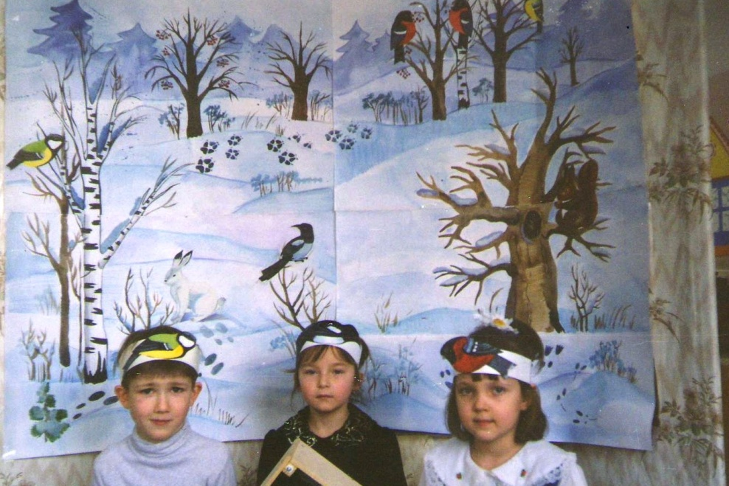
Воспитатель. Ребята, снег в зимнем лесу всех животных разделил на «надснежников» и «подснежников». «Надснежники» - это те, кто бегает, прыгает, ходит по снегу: зайцы, лоси, волки, лисы. А «подснежники» - это те, кто проводит зиму под снегом. Сейчас старичок-лесовичок тихо приподнимет «снежное покрывало» (ребенок отгибает лист бумаги от рисунка зимнего леса), и мы с вами увидим, кто же зимует под снегом. Видите, под снегом ёж крепко спит в своем гнезде, а барсук спит в глубокой норе. Только мышь не спит зимой, запасла на зиму корм, выбегает иногда наверх подышать воздухом, вот её следы видны на снегу. Ну, не будем им мешать, пусть крепко спят до прихода весны.
Видишь, попугай, каждый зверь в лесу по-своему приспособился к зиме: кто поменял свою серую шубку на белую, у кого шерсть стала густой и теплой; у одних кладовки полны запасов, а у кого их нет – другой корм ищут. А некоторые из зверей, как медведь, еж и барсук на зиму спать легли. Вот так и живут зимой в лесу звери и птицы.
Попугай. Спасибо, ребята, вам за прогулку, а я улетаю обратно в Австралию и расскажу о том, как звери в лесу приспособились к холодной зиме.
Воспитатель. А нам пора возвращаться домой! Давайте попрощаемся с лесом и нашим другом - лесовичком.
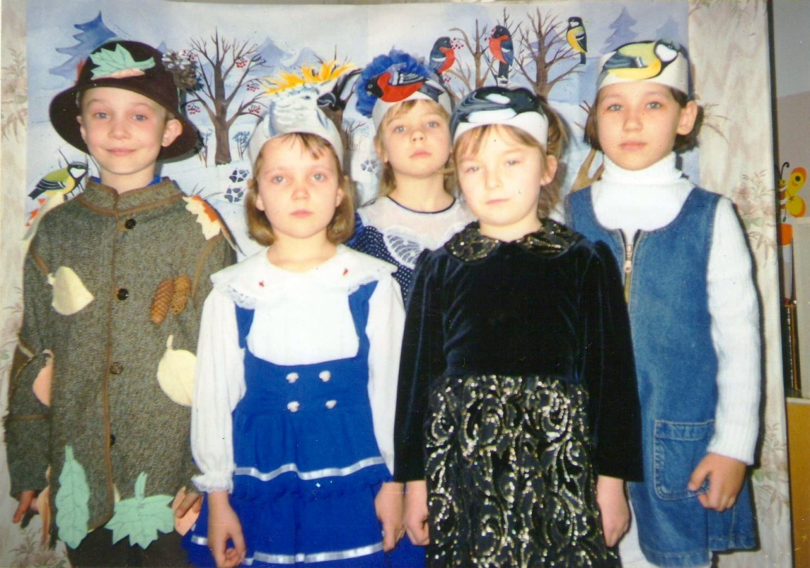
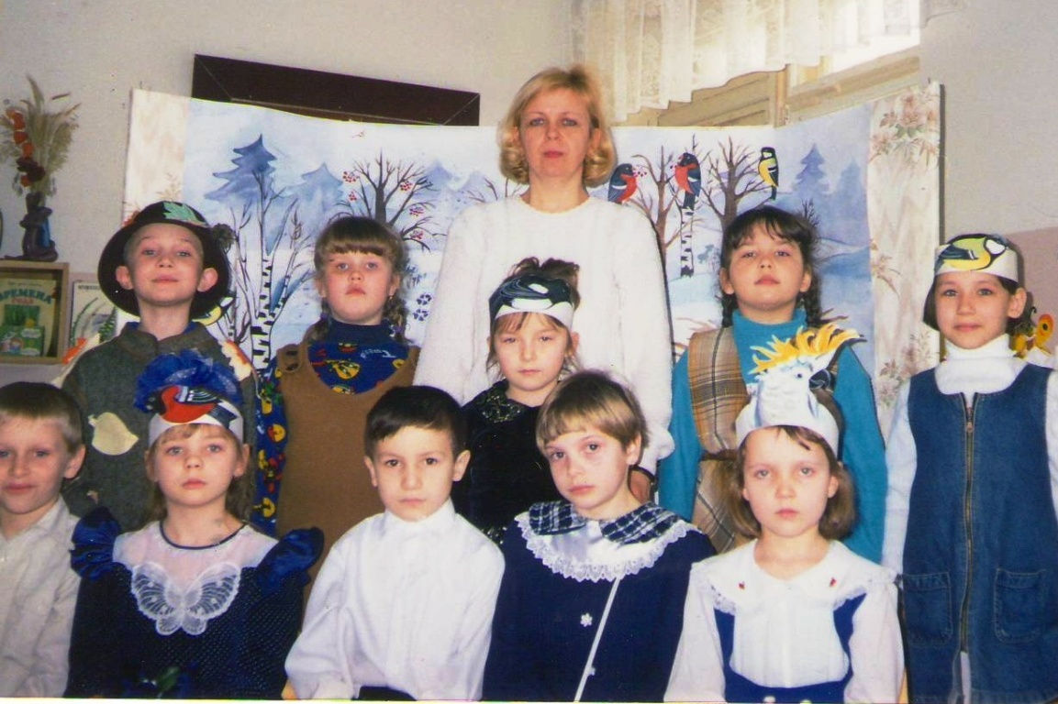
До свиданья, добрый лес. Полный сказок и чудес.
Мы к тебе еще придем
И подарки принесем.
Звучит музыка, дети уходят.

